Université Claude Bernard Lyon 1

Faculté d’Odontologie

11 rue Guillaume Paradin
69372 Lyon cedex 08

Présentation des Mémoires de D.E.S

Le dépôt des mémoires à la BU d’Odontologie se fait uniquement en version électronique.
Remettre à la BU :
- 1 exemplaire PDF
- 1 exemplaire texte (word ou autre).
Ces documents doivent être complets (avec couverture et 4è de couverture).

- Page de couverture et de page de titre :

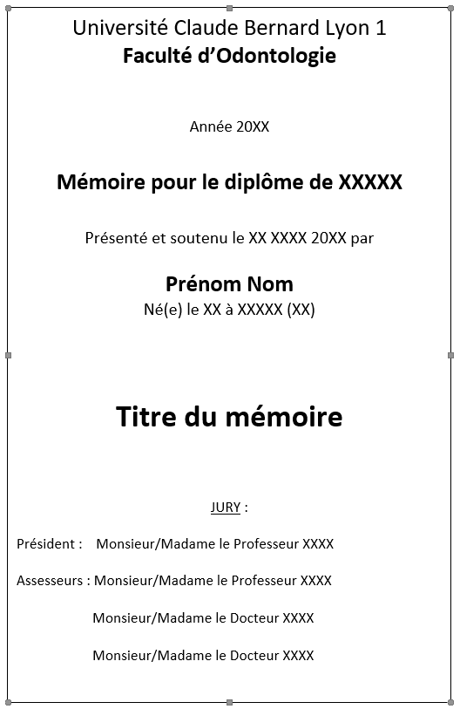
La page de titre est identique à la page de couverture.
Laisser une page blanche entre la page de couverture et la page de titre.

Nom de l’auteur : exemple : Hubert TESSIER
Pour les femmes mariées, indiquer aussi le nom de femme mariée :
Exemple : Martine DUBOIS épouse DUPONT

- Corps du mémoire :

Après la page de titre, insérer :
- L’organigramme de l’Université Lyon 1.
- La liste des enseignants de la Faculté d’Odontologie.

NB : ces 2 listes sont remises par la scolarité qui se charge de les tenir à jour.

- Le corps du texte.

Les citations doivent être indiquées entre guillemets.

Le plagiat est un délit. C’est pourquoi il est indispensable de citer en bibliographie la provenance de tout document utilisé dans le mémoire (extrait d’article ou de livre, graphique, photographie...).
Indiquer aussi, les références bibliographiques de tous les documents ayant servis à l’élaboration du mémoire.

La bibliographie doit être rédigée à l’aide d’un logiciel de gestion de références bibliographiques du type Zotero.
Tutoriel :
https://portaildoc.univ-lyon1.fr/se-former/gerer-sa-bibliographie/tutoriel-zotero-standalone#.YEIvFtzjKUk

Le guide de la norme bibliographique Vancouver peut également être consulté :
https://portaildoc.univ-lyon1.fr/se-former/gerer-sa-bibliographie/guide-bibliographique-norme-vancouver-theses#.YEIuYNzjKUk

- Numérotation.

Toutes les pages doivent être numérotées à compter de la page de titre.

- Page de 4è de couverture :

NOM Prénom

Titre

Résumé

XXXXXXXXXXXXXXXXXXXXXXXXXXXXXXXXXXXXXXXXXXXXXX
XXXXXXXXXXXXXXXXXXXXXXXXXXXXXXXXXXXXXXXXXXXXXX
XXXXXXXXXXXXXXXXXXXXXXXXXXXXXXXXXXXXXXXXXXXXXX
Mots clés
- XXXXXXXXXXXX
- XXXXXXXXXXXX
- XXXXXXXXXXXX
Jury
- XXXXXXXXXXXX
- XXXXXXXXXXXX
- XXXXXXXXXXXX
- XXXXXXXXXXXX
Coordonnées de l’auteur : NOM Prénom
XX rue XXXXXXXXXXXXX
XXXXX XXXXXXXXXXXXX

XXXXX.XXXXXXX@XXXXXX.com

Dans la zone du jury, le nom du directeur de mémoire doit être souligné.

Pour plus d’information, contacter la BIBLIOTHEQUE D’ODONTOLOGIE
buodonto@univ-lyon1.fr - 04 78 77 86 76

